PRIPREMA ZA IZVOĐENJE NASTAVNOG SATA GEOGRAFIJE

Naziv nastavnoga predmeta | GEOGRAFIJA
Redni broj i naziv nastavnog sata | 50., 51., 52. Projekt: Vode zavičaja
Razred | peti
Tip sata: (obrada, ponavljanje, vježbanje, provjeravanje, kombinirani) | projektni rad
Ishodi učenja iz kurikuluma  (glavni ishod + razrada ishoda)  2-3 za jedan nastavni sat | Aktivnost učenika | Vrednovanje ishoda i procesa učenja na kraju nastavnoga sata
GEO OŠ B.5.1.* Učenik analizira prostorne organizacije i procese istraživačkim radom, uporabom geografske karte i IKT-a.  – postavlja jednostavno istraživačko pitanje i hipotezu** – prikuplja podatke na terenu i/ili iz drugih izvora*** – obrađuje podatke, prikazuje ih tablično te donosi zaključak – pravilno navodi popis literature i izvora**** – predstavlja rezultate istraživačkoga rada***** | - provodi hidrološka mjerenja na terenu  - vrši promatranja i bilježi promjene  - prikuplja podatke  - analizira podatke  - tabelarno, grafički, i kartografski prikazuje podatke  - izrađuje ppt prezentaciju  - prezentira projekt u jaavnosti | Projekt Jezro Luščić u Karlovcu  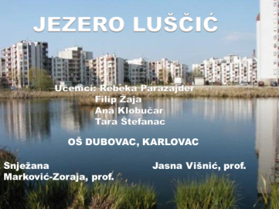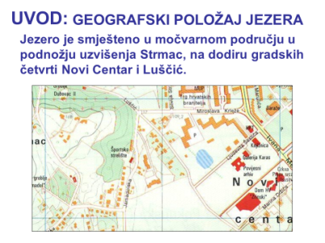  Jezero Luščić u Karlovcu - geografski položaj  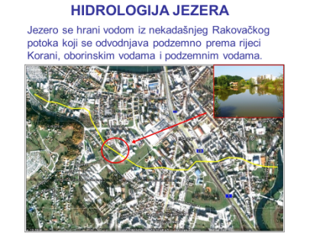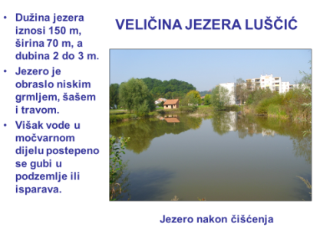  Hidrološka i geografska obilježja jezera Luščić  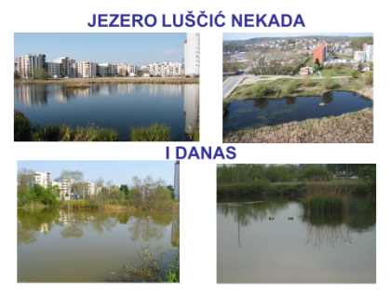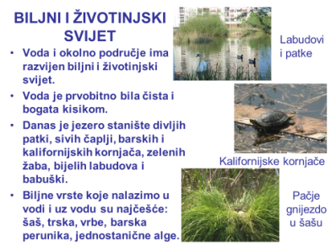  Geografske promjene na jezeru, biljni i životinjski svijet  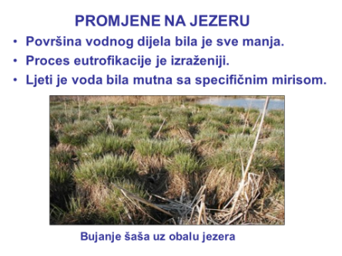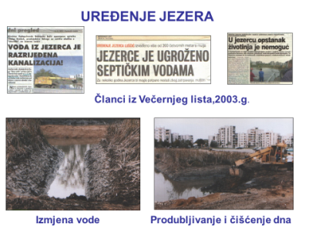  Biološke promjene Geografske promjene  - građevinsko-tehnički zahvati  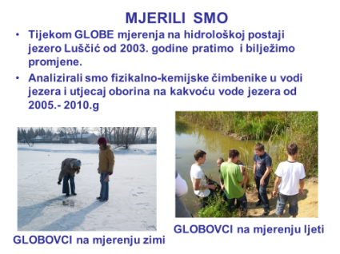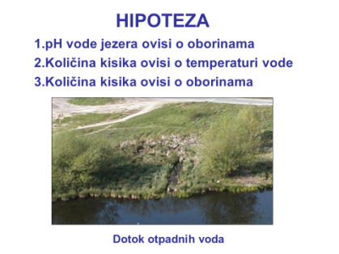  Naša hidrološka GLOBE mjerenja Postavljanje hipoteze  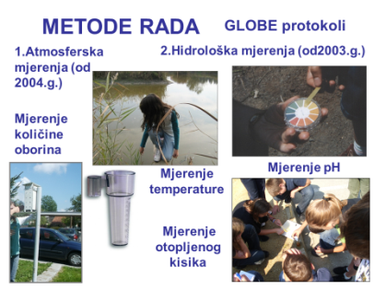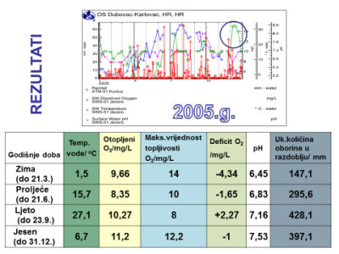  Metode rada Rezultati mjerenja  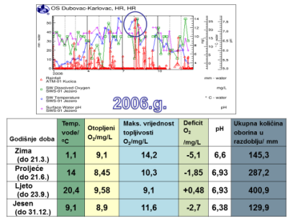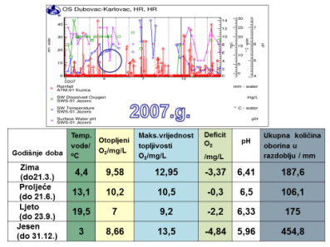  Rezultati mjerenja Rezultati mjerenja  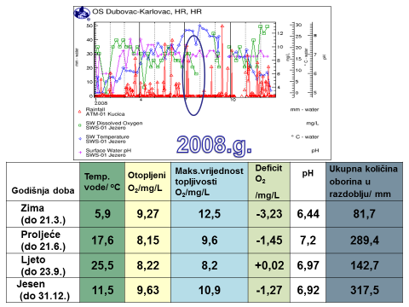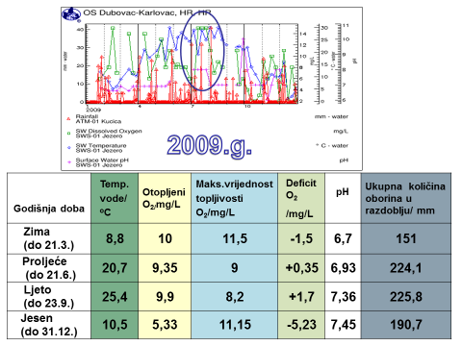  Rezultati mjerenja Rezultati mjerenja  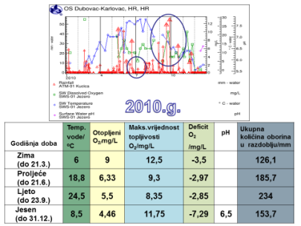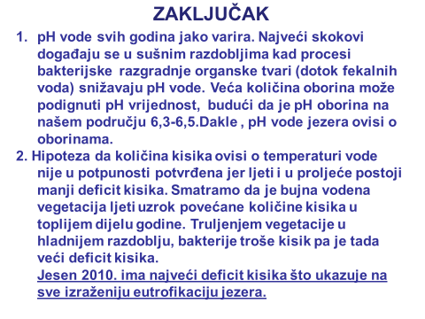  Rezultati mjerenja Zaključak  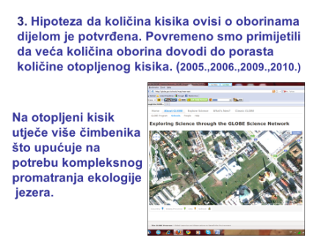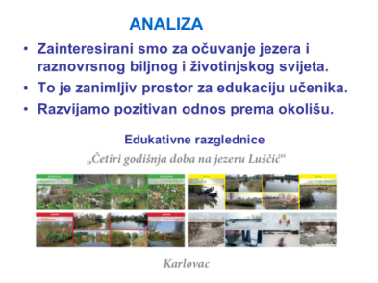  Zaključak Analiza  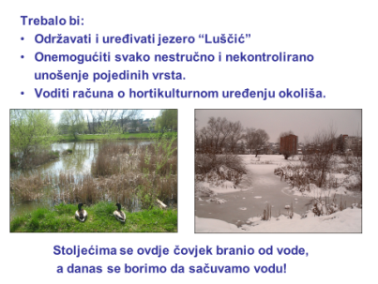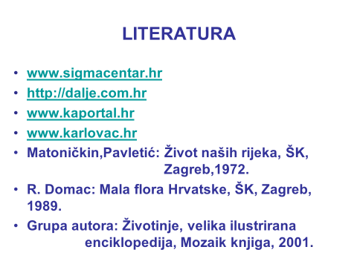  Naši prijedlozi za uređenje prostora Popis literatute

Plan školske ploče
Projekt Jezro Luščić u Karlovcu

Jezero Luščić u Karlovcu - geografski položaj
Hidrološka i geografska obilježja jezera Luščić
Geografske promjene na jezeru, biljni i životinjski svijet
Biološke promjene
Geografske promjene - građevinsko-tehnički zahvati
Naša hidrološka GLOBE mjerenja
Postavljanje hipoteze
Metode rada
Rezultati mjerenja
Zaključak
Analiza
Naši prijedlozi za uređenje prostora
Popis literatute
- www.sigmacentar.hr
- http://dalje.com.hr
- www.kaportal.hr
- www.karlovac.hr
- Matoničkin,Pavletić: Život naših rijeka, ŠK, Zagreb, 1972.
- R. Domac: Mala flora Hrvatske, ŠK, Zagreb, 1989.
Grupa autora: Životinje, velika ilustrirana enciklopedija, Mozaik knjiga, 2001.

